秉盛软件帮助文档

- 商品
1.商品分类: 首先商品可以分类管理，然后再给每一种商品编码，方便直接选择属于的类别。
在主功能界面上，选择基础资料→商品，进入商品操作界面，右击商品点击添加进行分类.在名称输入框输入这类商品的名称:如笔类,点击确定,在商品分类下面就多了一类笔类,依次进行分类.如图:
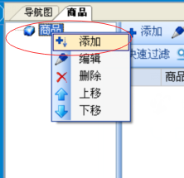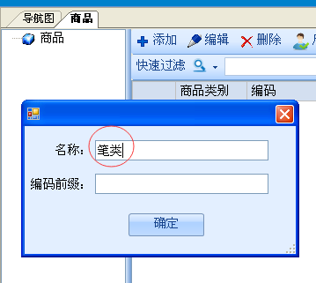
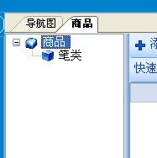
2.商品信息: 商品中主要记录了商品的名称、规格型号、商品类型、计价方法、计量单位、商品图片、成本指导价等有关资料，便于在以后发生购销存业务时直接引用。
在主功能界面上，选择基础资料→商品，进入商品操作界面，点击这个商品所属分类,再点右边的添加,弹出“商品(添加)”窗口，此时，“编码”已经自动生成，这是根据参数设置里设置的编码长度按顺序自动生成的；接下来直接录入其它内容，录完点“保存”即可保存，或直接按“F2”也可保存；
明细说明：
1、“单位”，用于一些行业，同一商品属性有多种包装方式，比如水笔，最小单位是“支”，由几支或十几支组成“盒”，又由多盒组成“箱”，这时就在基本信息里录好最小单位“支”，价格、条码也是最小单位的，然后在“单位”里“新增单位”并设置好大小单位的换算数，以及大包装的相应价格。用此方法，可不限制地进行多种单位管理；如图:
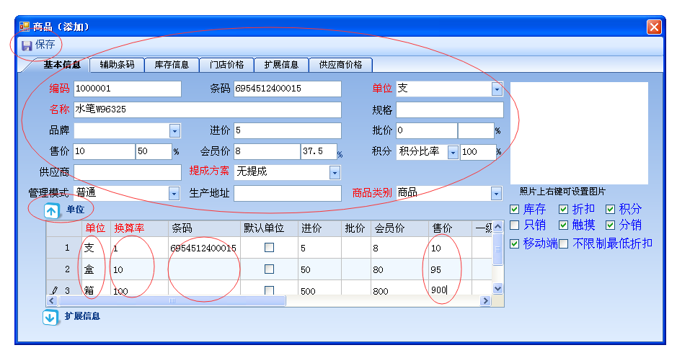
二、供应商
在主功能界面上，选择基础资料→供应商，进入供应商操作界面，右击供应商点击添加进行分类.在名称输入框输入这类供应商的名称:如笔类供应商或者按地区供应商分类,点击确定.也可以不按供应商分类，直接点击右边的添加，输入供应商的信息。如图：
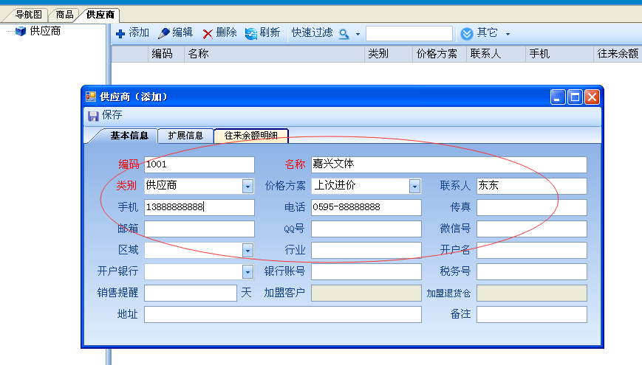

三、仓库
在主功能界面上，选择基础资料→仓库，进入仓库操作界面，如有多家门店可按仓库分类，也可直接点击右边的添加，进行仓库的新增操作。如图：
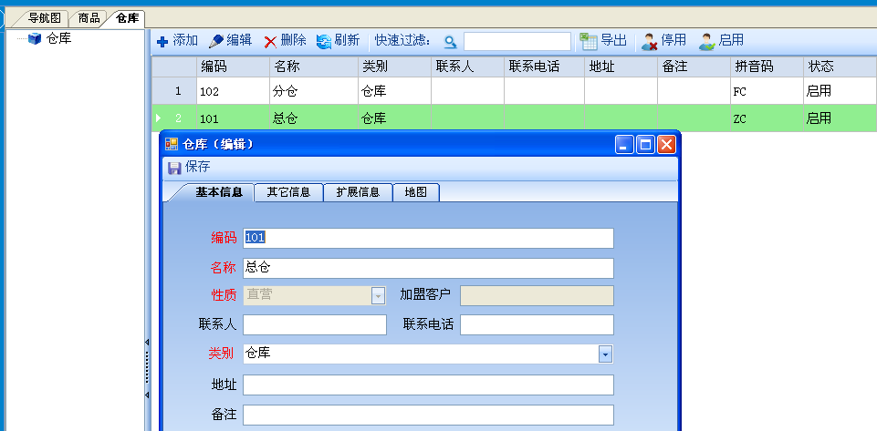
四、进货单
在主功能界面上，选择采购管理→进货单，进入进货单操作界面.
选择本次进货的仓库，供应商等。再把光标移到商品编码（这个是个搜索框，可按商品编码，条码，名称，规格等进行搜索输入）再依次输入本次进货的明细。点击保存，左下角有合计数量，合计金额，核对无误后，点击审核。库存就自动增加了本次进货的数量。如图：
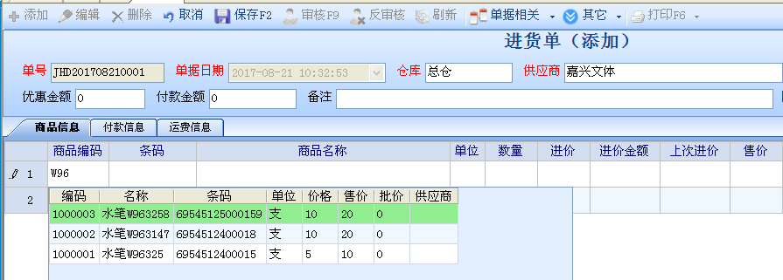
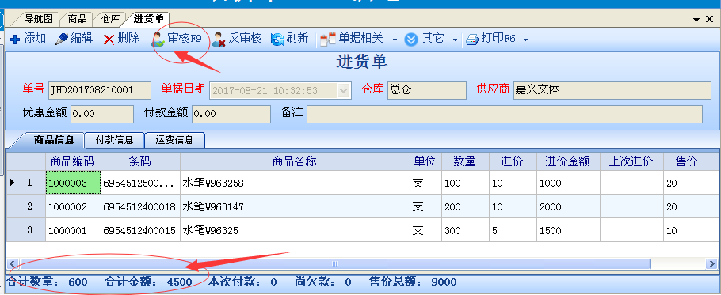

五、库存查询
在主功能界面上，选择库存管理→报表查询→库存查询，进入库存查询操作界面，可按商品类别，仓库，商品编码，商品名称，条码，数量，供应商等条件进行筛选，再按刷新，时时的库存就显示出来了。
如图：
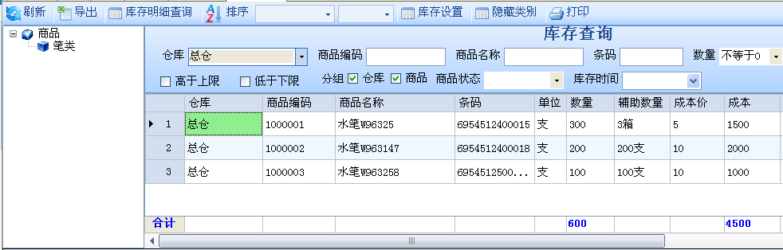
六、零售单
在主功能界面上，选择零售管理→零售单，进入零售单操作界面如图：
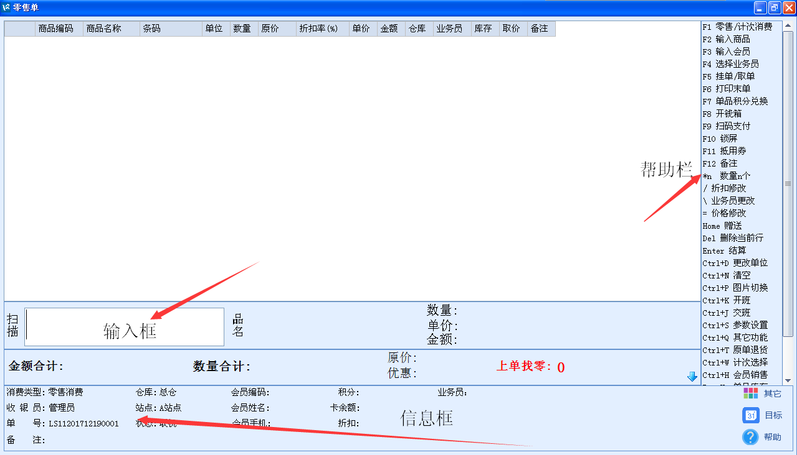
1.开班：双击右边帮助栅里面的‘Ctrl+K开班’，输入备用金，也就是钱箱里面的零钱，如图：
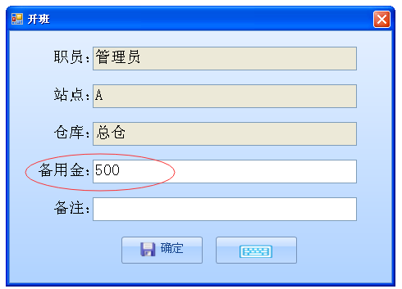
2.零售：在输入框刷入商品条码，或者手动输入商品编码，条码，名称，规格等筛选条件进行商品查找。依次刷入客户购买的商品后，按‘ENTER’或‘回车’键进行结算。如图：
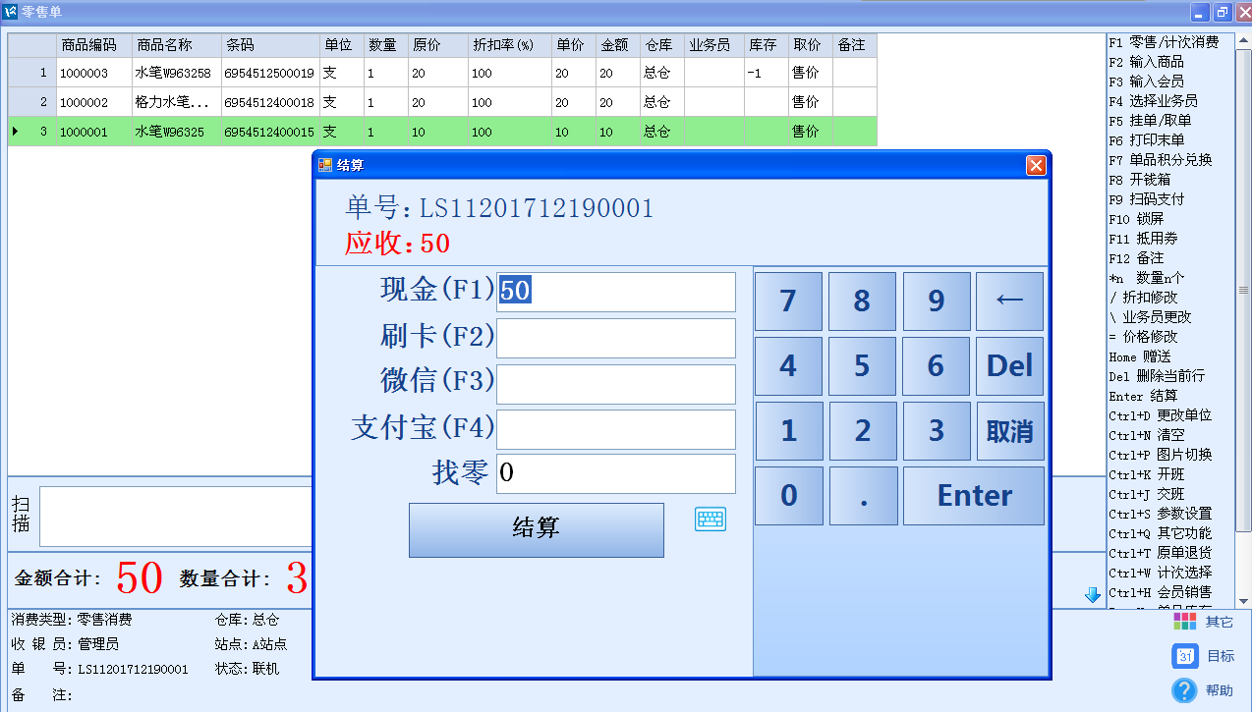
记得下班的时候要双击帮助栅里面的‘Ctrl+J交班’，如果你忘记了交班，下一个收银员是开不了班的，也就收不了钱了。如图：
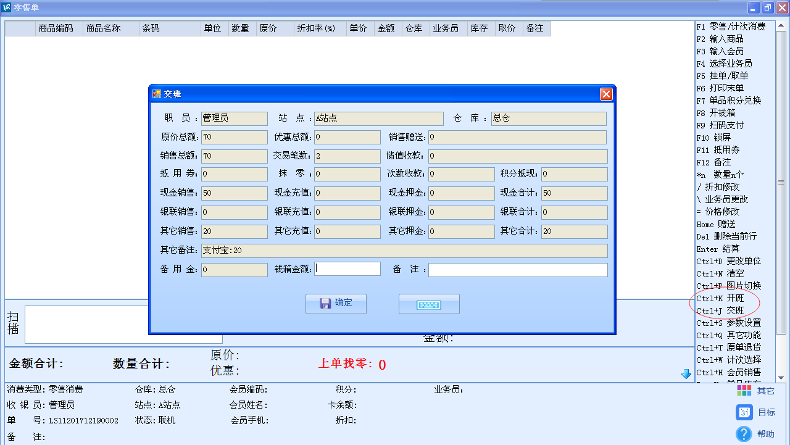

七、常用报表查询
在主功能界面上，选择综合报表→销售综合明细查询
销售综合明细查询：是商品在某个时间段内的销售明细，可以按日期、仓存、商品类别、品名、商品编码、商品条码、商品规格、客户类别、客户、单号、备注、商品备注、供应商、销售类型、开单员、审核人、业务员、商品品牌、站点、年度、季节、是否赠送、数量、毛利、单价等条件筛选查询，也可以按每日、每月、仓库、客户、供应商、商品、单号、业务员进行分组查询。如下图：
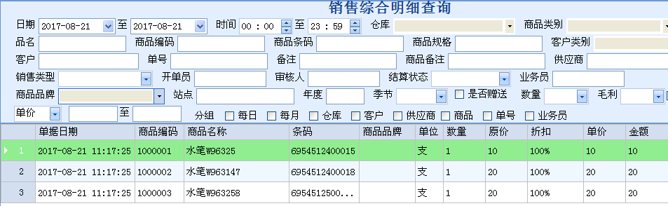
在主功能界面上，选择综合报表→销售周期报表查询
销售周期报表查询：是指商品在某个周期的销售汇总查询。周期：大致可分为时报表、日报表、周报表、月报表、季度报表和年报表。可以按日期、仓存、商品类别、商品名称、商品编码、商品条码、商品规格、商品品牌、客户类别、客户、销售类型等条件筛选查询，也可以按周期或者仓库分组查询。如下图：
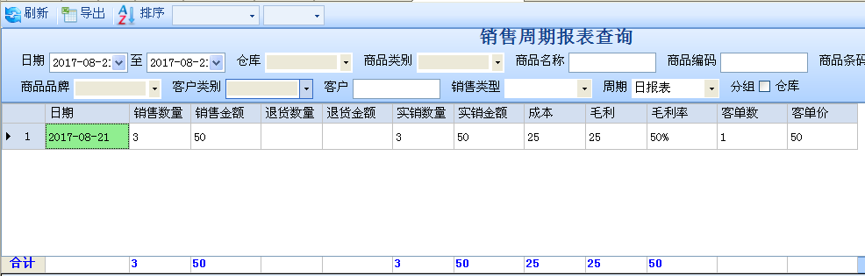
在主功能界面上，选择综合报表→门店销售查询
门店销售查询：是指某个时间段内各门店销售汇总查询，可按仓库名称和日期等条件筛选查询，也可以按每日进行分组查询。如下图：
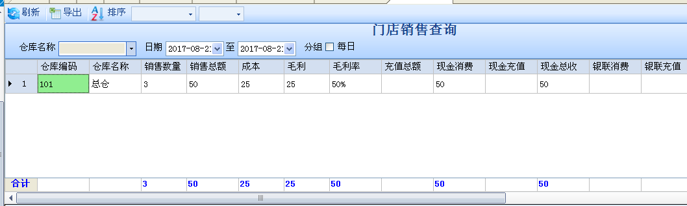

在主功能界面上，选择综合报表→收银员统计
收银员统计：是指某个时间段内收银员收款汇总查询，可按日期、时间、仓库、站点、收银员等条件筛选查询，也可以按每日、每月进行分组查询。如下图：
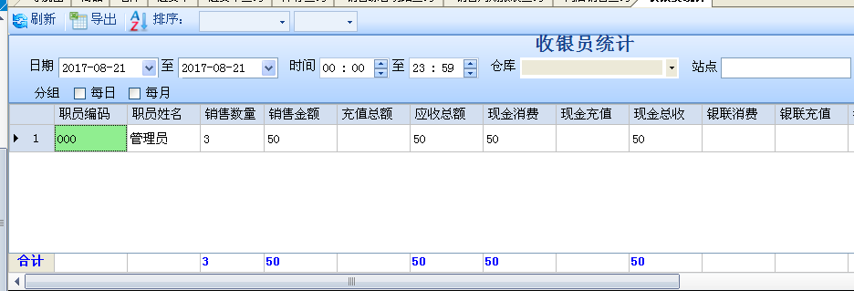

八．前台快速增加会员：
增加会员之前先设置好会员多少钱积1分，还有会员是享受会员价，还是打折等。
- 会员积分设置：主功能—会员管理—会员等级，点击添加。
等级名称：如会员1元积1分（名称根据实际可自己取名）。会员1元积1分相同应金额消费积分比率就输入‘1’。如果是10积1分那金额消费积分比率就输入‘10’.
图：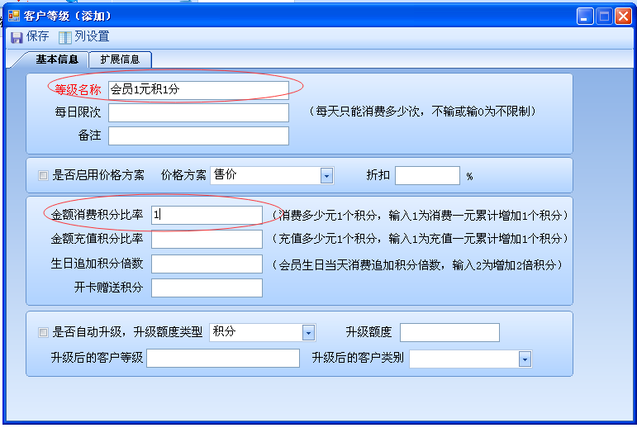
- 设置会员价格：主功能—系统管理—系统设置，点击单据设置下面的客户（会员）设置，右边有个取价和折扣，可以取会员价或者是售价打几折，保存。
图：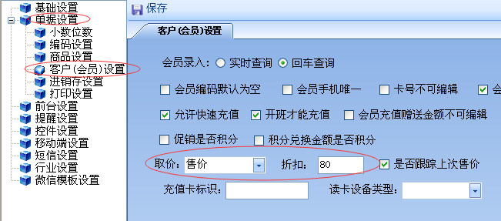
- 快速增加会员：主功能—系统管理—系统设置，点击前台设置，右边有个会员识别和长度，记得快来增加会员要打勾哦！
图：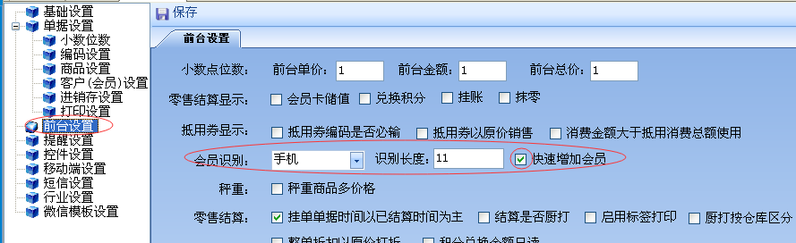
快速增加会员：打开零售单，（开班，刷入商品，业务员等等略过）
在输入框输入客户手机号码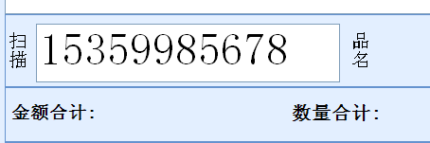回车，如果手机号码不存在，就会提示是否新增会员：图
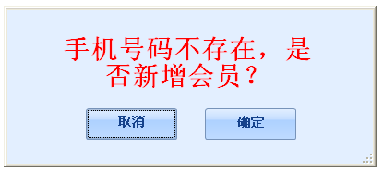
点击确定，弹出添加会员（客户），输入会员姓名点确定，会员资料就增加完成了，会员本次就可以享受会员价或折扣，也可以积分了。
会员信息图：
